背包需求分析

背包

物品（数量/等级/点击之后出现详细描述）

格子（点击/交互）

物品拖动

就近吸附

需要确定一个背包栏原点

然后根据背包宽取模

添加物品

查找物品

额外要求

道具分类

角色卡 六个槽位

高速射击

低速射击（装备）

符卡

灵击（技能）

消耗品（特殊装备）

（主人 描述 主人装备特殊效果）

（已装备 出售 升级）

添加格子与滚动条（原点映射）

要做的事：

1 了解一下UGUI，如果可以的话就不自己糊了

2 具体看一看meshrenderer给了你什么东西，看看对激光边缘的实现有没有帮助

（另，新的激光方案是全用mesh然后如果没有parent就画自己）

3 设计ui版面

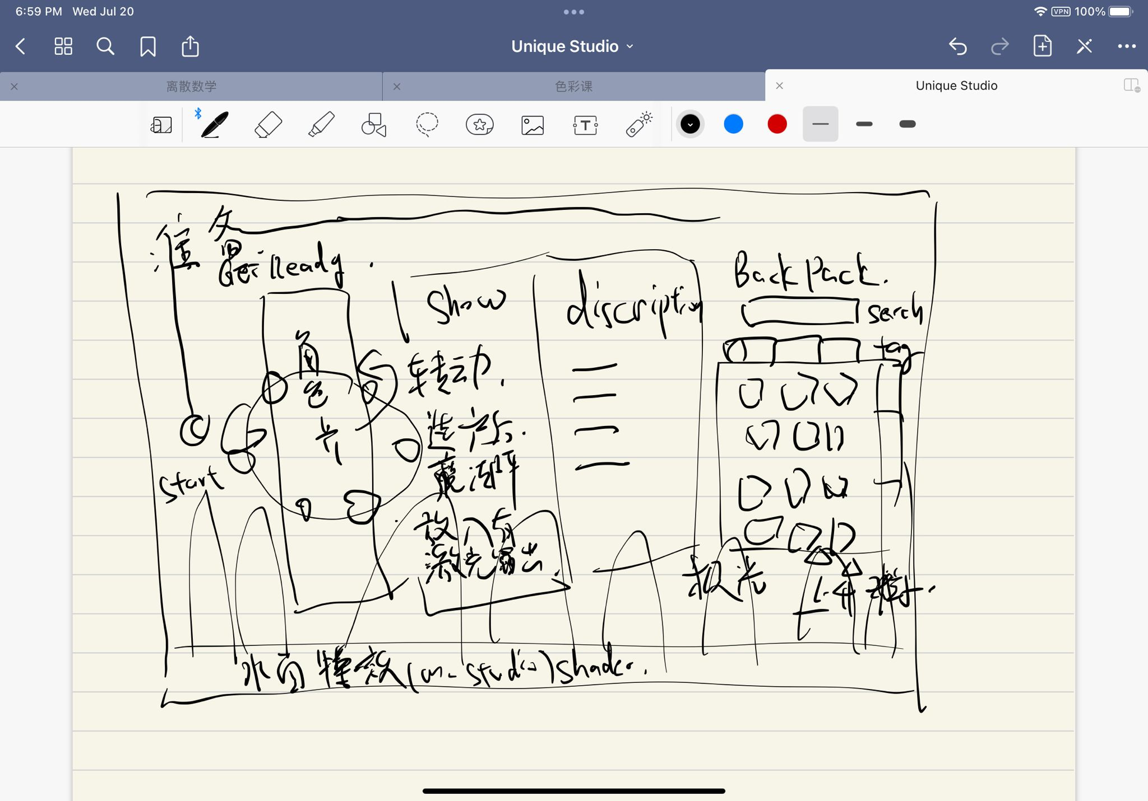

4 水面shader <https://www.bilibili.com/video/BV1Ei4y1t7H4>

5 鼠标指针，按老思路链表一个跟一个，加点星星

6 箱子带很多格子，格子绘制物品/被选中

7 了解scriptable object 与 unity map

学到的东西：

Transform.parent可以调整hierarchy中物体的层级顺序（赋transform类型即可）

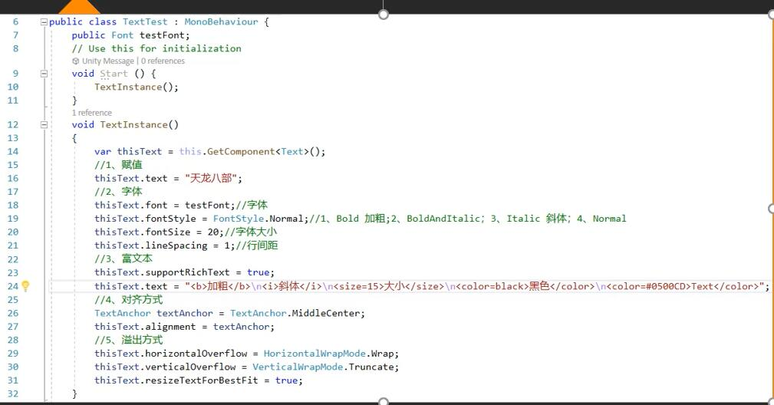

富文本可以用XML语法调整文字风格

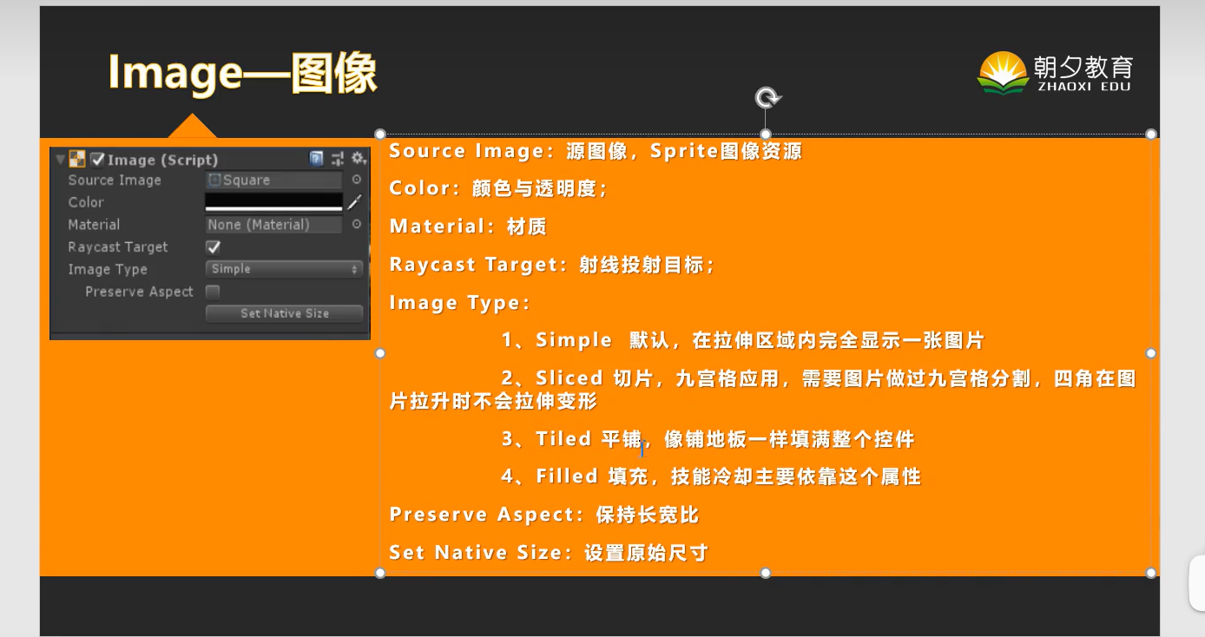

九宫格切片在精灵inspector里选sprite editor然后拖动边缘绿色点

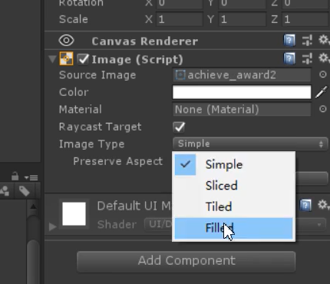

第三个瓦片堆叠 第四个填充

必须加sprite类型格式

Raw image 则是纹理，都可以放进去，xy偏移， wh是tiling量，小于1只显示一部分，大于1重复显示

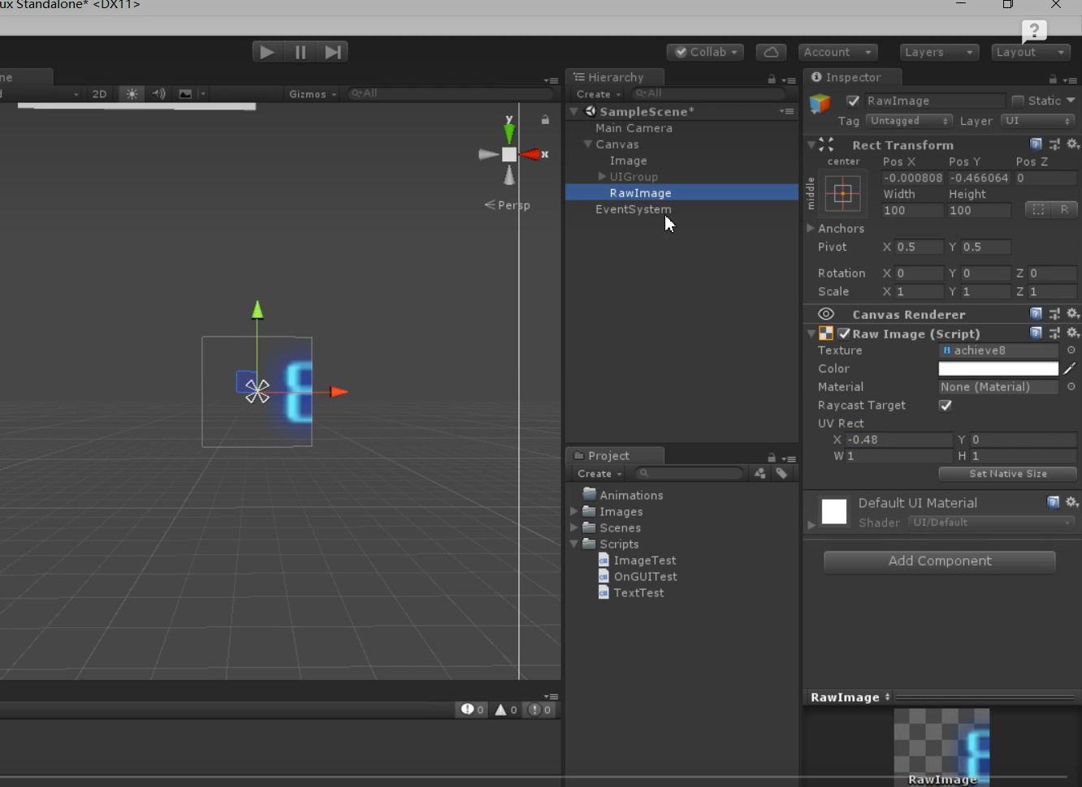

Setting里可以改fixed time间隔

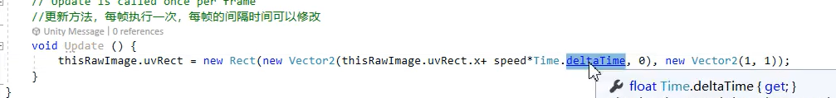

新建RenderTexture赋值给camera的texturetarget就可以实时获得屏幕画面纹理

<https://docs.unity3d.com/cn/current/Manual/UIBasicLayout.html>



直接对应屏幕坐标

<https://docs.unity3d.com/cn/current/ScriptReference/RectTransformUtility.ScreenPointToLocalPointInRectangle.html>

对于UI元素到屏幕坐标的转换（overlay的时候可以直接赋值）

对于背包，先给一个**格子原点**的xy

然后按5 * 5（暂时） 生成格子区域

鼠标位置由背包随时获取 范围内则除以格边长取整

范围外自动吸附到边缘：x小于0左侧，y小于零上侧，总之这样算一算

点击时环绕，背包左侧显示具体信息 包括出售 装备按钮

拖动时取消物体绘制 并让鼠标指针绘制

物品用Scriptable object存参数